Pielikums

Balvu novada Domes

2020.gada 20.marta

lēmumam „ Par nekustamā īpašuma “Vālodzes”,

Kubulu pagastā, Balvu novadā nodošanu atsavināšanai”

protokols Nr.4, 27.§

Izkopējums no Kubulu pagasta kadastra kartes

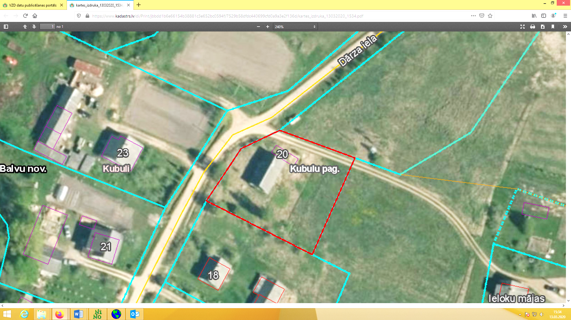

**3858 006 0187**

Domes priekšsēdētājs A. Pušpurs